**บทที่ 3**

**ขั้นตอนการดำเนินงาน**

การพัฒนาระบบเว็บบอร์ด จะต้องผ่านกระบวนการต่างๆ อย่างเป็นระบบ ซึ่งในบทนี้จะกล่าวถึงขั้นตอนในการวิเคราะห์สารสนเทศที่ต้องนำมาพัฒนาระบบ โดยแบ่งวิธีการดำเนินงานเป็นขั้นตอนดังต่อไปนี้

3.1 การวิเคราะห์ปัญหา (Problem Analysis)

3.2 การดำเนินงาน (Operations)

**3.1** **การวิเคราะห์ปัญหา (Problem Analysis)**

จากการศึกษาเกี่ยวกับการกระจายข่าวสารในแบบเดิม ๆ บพปัญหาที่เกิดขึ้น ได้แก่ ปํญหาการติดต่อสื่อสาร และประสานงาน และแจ้งข้อสงสัยได้ยาก จึงได้นำปัญหาต่างๆมาวิเคราะห์ โดยมีรายละเอียดการวิเคราะห์ดังนี้

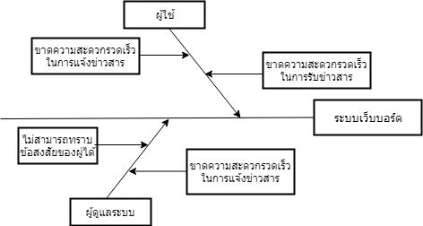

**ภาพที่ 3.1** การวิเคราะห์ปัญหา ระบบเว็บบอร์ด

**3.2 การดำเนินงาน (Operations)**

จากการศึกษาระบบการประชาสัมพันธ์ในองค์กรพบว่า เมื่อมีการประชาสัมพันธ์ข่าวสารในแต่ละครั้งนั้นมีขั้นตอนที่ยุ่งยาก ซึ่งต้องใช้เวลา อาจทำให้ข่าวสารมีความล่าช้า และมีค่าใช้จ่ายที่ค่อนข้างสูงในการประชาสัมพันธ์แต่ละครั้ง รวมถึงอาจทำให้ลูกค้าหรือประชาชนไม่สามารถเข้าถึงข้อมูลข่าวสารได้อย่างทั่วถึง เนื่องจากเอกสารในการประชาสัมพันธ์ที่มีอย่างจำกัด

จากปัญหาดังกล่าวที่เกิดขึ้นนี้ ผู้พัฒนาจึงได้ออกแบบระบบเว็บบอร์ด ดังนี้

3.2.1 แผนภาพแสดงการทำงานของผู้ใช้ระบบ และความสัมพันธ์กับระบบย่อย (Use Case Diagram)

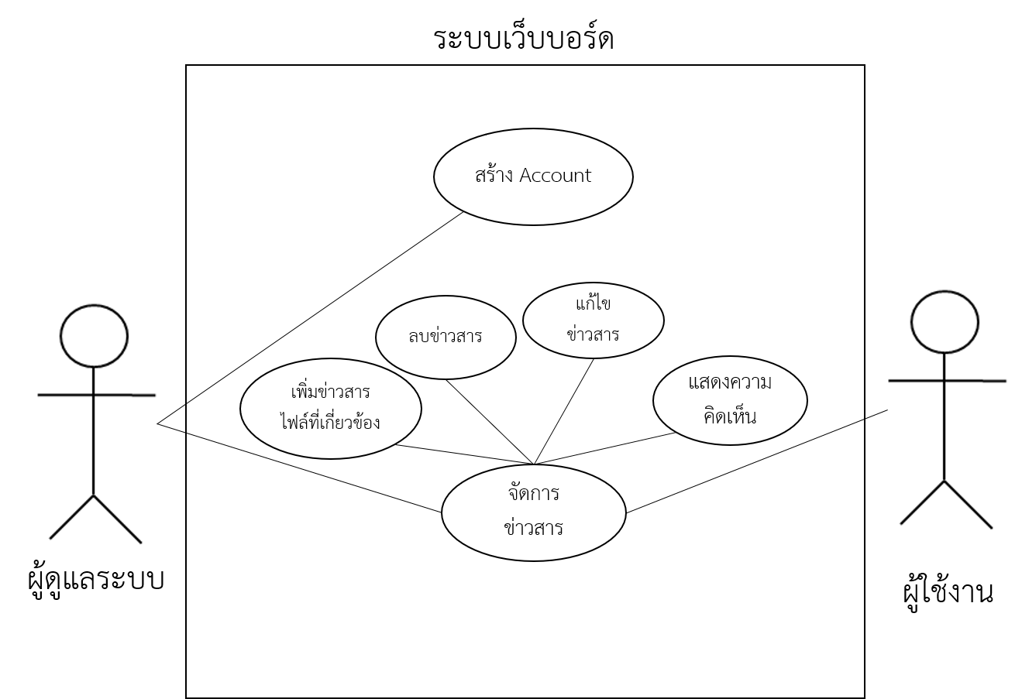

**ภาพที่ 3.2** Use Case Diagram ระบบเว็บบอร์ด

จากภาพที่ 3.2 สามารถอธิบายการทำงานของผู้ที่เกี่ยวข้องกับระบบได้ 2 ส่วน คือ

1) ผู้ดูแลระบบ สร้าง Account โดยใช้ username เป็นการยืนยันตัวตน เชื่อมต่อกับฐานข้อมูล phpmyAdmin เมื่อต้องการสร้างกระทู้ ให้ทำการเข้าสู่ระบบ ข้อมูลข่าวสารสามารถอัพเดท แก้ไข ลบ และบันทึกได้ รวมถึงการเพิ่มไฟล์ที่เกี่ยวข้องและตอบข้อสงสัยได้

2) ผู้ใช้ ทำการขอ Account จากผู้ดูแลระบบ เข้าสู่ระบบ ข้อมูลข่าวสารสามารถอัพเดท แก้ไข ลบและบันทึกได้ รวมถึงเพิ่มไฟล์ที่เกี่ยวข้องและสอบถามข้อสงสัยได้

3.2.2 แผนภาพแสดงกระแสการทำงานของผู้ใช้กับระบบ System Activity Diagram

Activity Diagram ของระบบเว็บบอร์ดจะแบ่งผู้ใช้งานออกเป็น 2 ส่วน คือ ผู้ดูแลระบบ และผู้ใช้งาน

1) System Activity Diagram ส่วนของผู้ดูแลระบบ

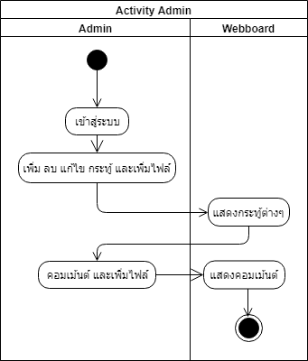

**ภาพที่ 3.3** Activity Diagram แสดงการทำงานระบบในส่วนของผู้ดูแลระบบ

จากภาพที่ 3.3 แสดงให้เห็นถึงการทำงานของระบบในส่วนของผู้ดูแลระบบ กำหนดรูปแบบ กระบวนการออกแบบดังนี้

ทางด้านของซอฟต์แวร์ (Software) ผู้ดูแลระบบมีหน้าที่สร้าง Account ให้ผู๋ใช้งาน หากผู้ใช้งานได้ทำการขอ Account จากผู้ดูแลระบบแล้ว ก็สามารถเข้าสู่ระบบ โดยระบบยืนยันตนด้วย Username และ Password ระบบตรวจสอบความถูกต้องของ Username และ Password หากไม่ถูกต้องให้ผู้ดูแลระบบตรวจสอบข้อมูลการลงทะเบียน เมื่อเข้าสู่ระบบแล้วจะพบหน้า Webboard สามารถตั้งกระทู้แจ้งข้อมูลข่าวสาร หรือตั้งกระทู้สอบถามข้อสงสัยต่าง ๆ และยังสามารถอัพโหลดไฟล์ที่เกี่ยวข้องได้

3.2.3 สถาปัตยกรรมระบบ (System Architecture)

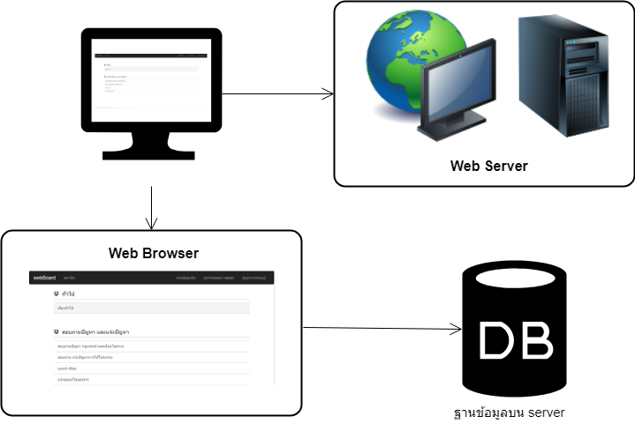

**3**

**2**

**1**

**ภาพที่ 3.4** สถาปัตยกรรมระบบเว็บบอร์ด

จากภาพที่ 3.4 สถาปัตยกรรมระบบของระบบเว็บบอร์ด สามารถแบ่งออกเป็น 3 ส่วน

1) Web Server มีความสามารถในการจัดการ การแสดงผลของ Web Page รวมไปถึงการเชื่อมต่อที่ใช้จัดเก็บข้อมูลลงในฐานข้อมูล phpMyAdmin เพื่อใช้ในการแจ้งข่าวสารหรือสอบถามข้อสงสัย

2) Web Browser เป็นโปรแกรมที่ผู้ดูแลระบบและเจ้าหน้าที่ ใช้เชื่อมต่ออินเตอร์เน็ต เพื่อลงทะเบียนและเข้าสู่ระบบ

3) ฐานข้อมูล phpMyAdmin คือโปรแกรมที่ถูกพัฒนาโดยใช้ภาษา PHP เพื่อใช้ในการบริหารจัดการฐานข้อมูล Mysql แทนการคีย์คำสั่ง เนื่องจากถ้าเราจะใช้ฐานข้อมูลที่เป็น MySQL บางครั้งจะมีความลำบากและยุ่งยากในการใช้งาน ดังนั้นจึงมีเครื่องมือในการจัดการฐานข้อมูล MySQL ขึ้นมาเพื่อให้สามารถจัดการ ตัว DBMS ที่เป็น MySQL ได้ง่ายและสะดวกยิ่งขึ้น

phpMyAdmin เป็นส่วนต่อประสานที่สร้างโดยภาษา PHP ซึ่งใช้จัดการฐานข้อมูล MySQL ผ่านเว็บเบราว์เซอร์ โดยสามารถที่จะทำการสร้างฐานข้อมูลใหม่ หรือทำการสร้าง TABLE ใหม่ๆ และยังมี function ที่ใช้สำหรับการทดสอบการ query ข้อมูลด้วยภาษา SQL พร้อมกันนั้น ยังสามารถทำการ insert delete update หรือแม้กระทั่งใช้ คำสั่งต่างๆ เหมือนกับการใช้ภาษา SQL ในการสร้างตารางข้อมูล

phpMyAdmin เป็นโปรแกรมประเภท MySQL Client ตัวหนึ่งที่ใช้ในการจัดการข้อมูล MySQL ผ่าน web browser ได้โดยตรง phpMyAdmin ตัวนี้จะทำงานบน Web server เป็น PHP Application ที่ใช้ควบคุมจัดการ MySQL Server ความสามารถของ phpMyAdmin คือ

1. สร้างและลบ Database

2. สร้างและจัดการ Table เช่น แทรก record, ลบ record, แก้ไข record, ลบ Table, แก้ไข field

3. โหลดเท็กซ์ไฟล์เข้าไปเก็บเป็นข้อมูลในตารางได้

4. หาผลสรุป (Query) ด้วยคำสั่ง SQL

3.2.4 แผนภาพกระแสข้อมูล (Data Flow Diagram: DFD)

1) Context Diagram Level 0 ของระบบเว็บบอร์ด

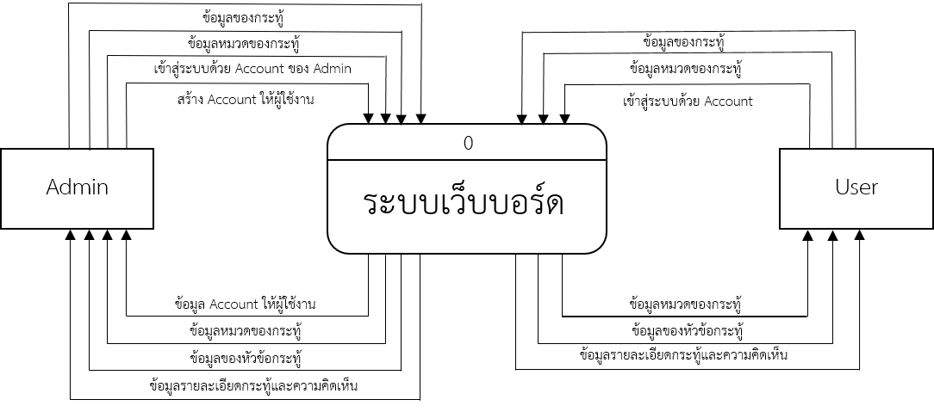

**ภาพที่ 3.5** แสดง Context Diagram Level 0 ของเว็บบอร์ด

2) Data Flow Diagram Level 1 ของระบบเว็บบอร์ด

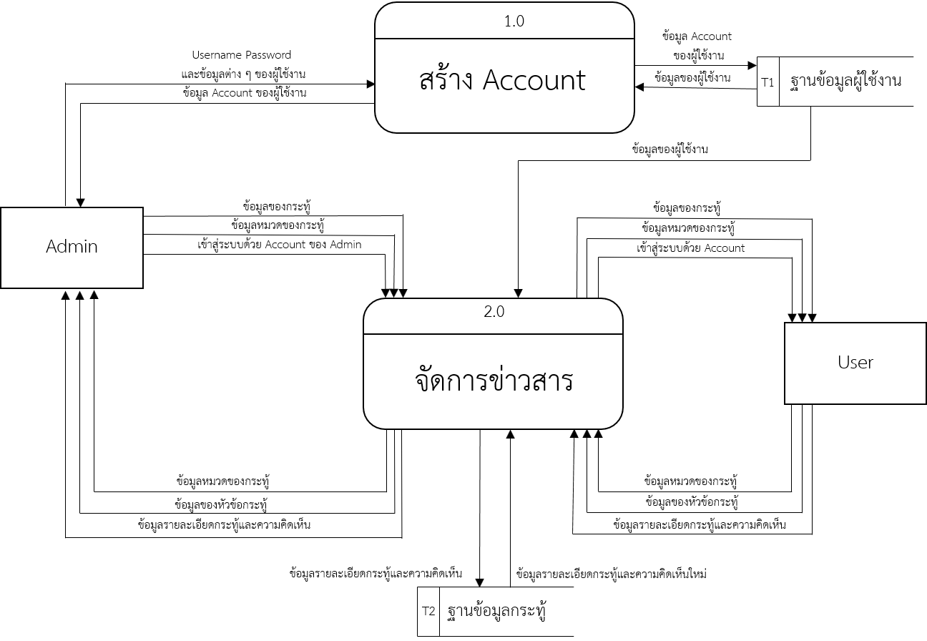

**ภาพที่ 3.6** แสดง Data Flow Diagram Level 1 ของระบบเว็บบอร์ด

3) Data Flow Diagram Level 2 การจัดการข่าวสาร

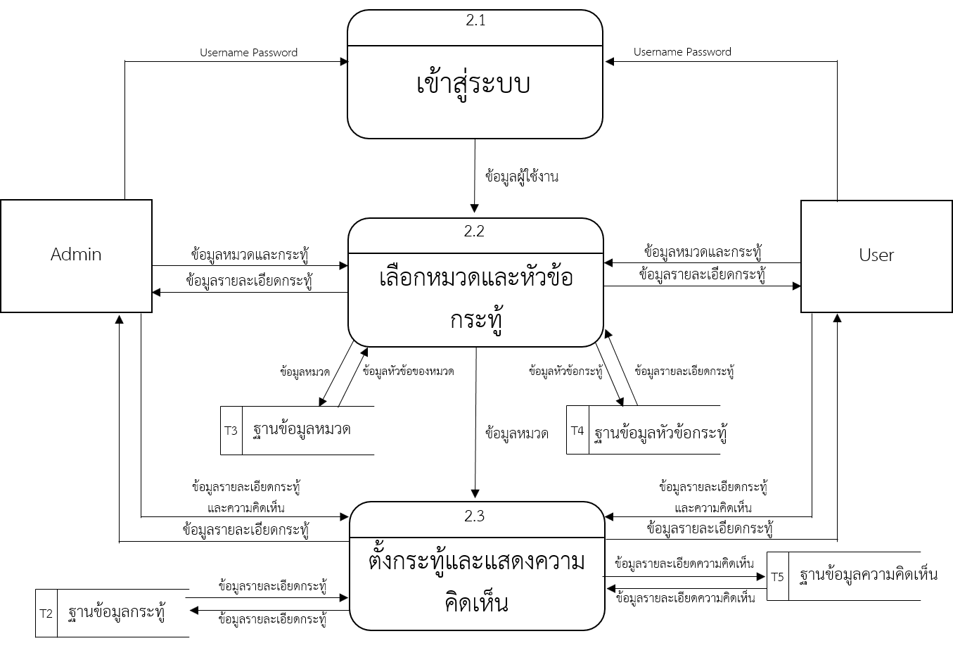

**ภาพที่ 3.7** แสดง Data Flow Level 2 การจัดการข่าวสาร

3.2.5 การอธิบายการประมวลผล (Process Description)

1) Process Description แสดงรายละเอียดของการลงทะเบียนผู้ใช้งาน

|  |  |
| --- | --- |
| **Process Description** | |
| System | ลงทะเบียนผู้ใช้งาน |
| DFD number | 1 |
| Process name | สร้าง Account |
| Input data flow | Username password และข้อมูลผู้ใช้งาน |
| output data flow | ข้อมูล Account ผู้ใช้งาน |
| Data stored used | ข้อมูลผู้ใช้งาน |
| Description | เป็นโปรเซสที่นำข้อมูลต่างๆของผู้ใช้มาเพื่อลงทะเบียนเป็นสมาชิก |

**ตารางที่ 3.1** แสดงรายละเอียดของการลงทะเบียนผู้ใช้งาน

2) Process Description แสดงรายละเอียดของการเข้าสู่ระบบ

|  |  |
| --- | --- |
| **Process Description** | |
| System | จัดการข่าวสาร |
| DFD number | 2.1 |
| Process name | เข้าสู่ระบบ |
| Input data flow | Username password ของผู้ใช้งาน |
| output data flow | เข้าสู่ระบบได้ , แสดงหมวดหมู่ของกระทู้ |
| Data stored used | ข้อมูลผู้ใช้งาน |
| Description | เป็นโปรเซสที่ตรวจสอบการเป็นสมาชิกก่อนเข้าใช้งาน |

**ตารางที่ 3.2** แสดงรายละเอียดของการเข้าสู่ระบบ

3) Process Description แสดงรายละเอียดของการเลือกหมวดและหัวข้อกระทู้

|  |  |
| --- | --- |
| **Process Description** | |
| System | จัดการข่าวสาร |
| DFD number | 2.2 |
| Process name | เลือกหมวดและหัวข้อกระทู้ |
| Input data flow | ข้อมูลหมวดและหัวข้อกระทู้ |
| output data flow | รายละเอียดของกระทู้ |
| Data stored used | ข้อมูลหมวด, ข้อมูลหัวข้อกระทู้ |
| Description | เป็นโปรเซสที่ใช้แบ่งหมวดหมู่ของกระทู้ |

**ตารางที่ 3.3** แสดงรายละเอียดของการเลือกหมวดและหัวข้อกระทู้

4) Process Description แสดงรายละเอียดของการตั้งกระทู้และแสดงความคิดเห็น

|  |  |
| --- | --- |
| **Process Description** | |
| System | จัดการข่าวสาร |
| DFD number | 2.3 |
| Process name | ตั้งกระทู้และแสดงความคิดเห็น |
| Input data flow | ข้อมูลรายระเอียดกระทู้และความคิดเห็น |
| output data flow | รายระเอียดกระทู้และความคิดเห็น |
| Data stored used | ข้อมูลกระทู้, ข้อมูลความคิดเห็น |
| Description | เป็นโปรเซสที่ใช้ในการตั้งกระทู้ เพิ่มไฟล์ที่เกี่ยวข้อง และแสดงความคิดเห็น |

**ตารางที่ 3.4** แสดงรายละเอียดของการตั้งกระทู้และแสดงความคิดเห็น

3.2.6 แบบจำลองความสัมพันธ์เอนทิตี (Entity-relationship mode: E-R Diagram)

แผนผังการออกแบบฐานข้อมูลของระบบเว็บบอร์ด แสดงถึงความสัมพันธ์ของตารางในฐานข้อมูล รวมทั้งรายละเอียดขั้นต้นของตาราง

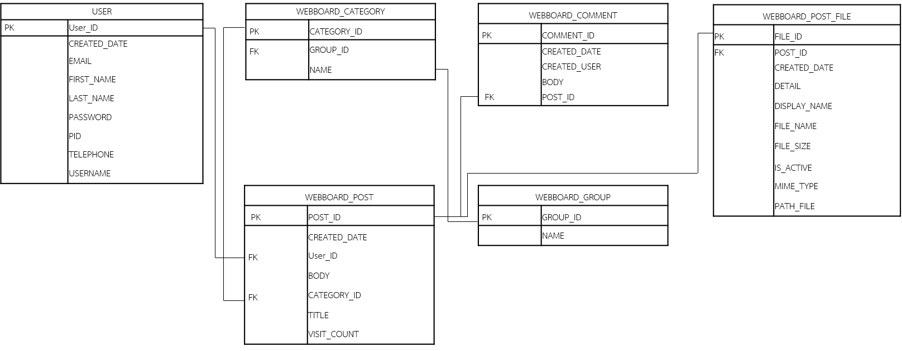

ภาพที่ 3.8 แบบจำลองความสัมพันธ์เอนทิตี (Crow’s foot model)

จากภาพแสดงถึงความสัมพันธ์ของตาราง โดยตาราง BILLING จะเก็บข้อมูลของใบวางบิล และตาราง BILL_TRANS จะเก็บข้อมูลเกี่ยวกับจำนวนเงิน สถานะ และการเชื่อมโยงกับตารางอื่น ๆ ซึ่งเช่นเดียวกันกับตาราง RECEIPT จะเก็บข้อมูลใบเสร็จ และตาราง RECEIPT_TRANS ก็จะเก็บข้อมูลเกี่ยวกับจำนวนเงิน สถานะ และการเชื่อมโยงกับตารางอื่น ๆ

3.2.6 พจนานุกรมข้อมูล (Data Dictionary)

1) รายละเอียดของตาราง USER

|  |  |  |  |  |
| --- | --- | --- | --- | --- |
| USER (ผู้ใช้) | | | | |
| Attribute Name | Data Type | Allow null | Constraint | Description |
| USER_ID | integer | No | PK | ID ของผู้ใช้ |
| CREATED_DATE | date | No |  | วันที่สร้าง |
| EMAIL | varchar | Yes |  | อีเมล |
| FIRST_NAME | varchar | No |  | ชื่อ |
| LAST_NAME | varchar | Yes |  | นามสกุล |
| PASSWORD | varchar | No |  | รหัสผ่าน |
| PID | varchar | Yes |  | รหัสประชาชน |
| TELEPHONE | varchar | Yes |  | เบอร์โทรติดต่อ |
| USERNAME | varchar | No |  | บัญชีผู้ใช้ |

**ตารางที่ 3.5 แสดงรายละเอียดของตาราง USER**

2) รายละเอียดของตาราง WEBBOARD GROUP

|  |  |  |  |  |
| --- | --- | --- | --- | --- |
| WEBBOARD GROUP (กลุ่ม) | | | | |
| Attribute Name | Data Type | Allow null | Constraint | Description |
| GROUP_ID | integer | No | PK | ID ของกลุ่ม |
| NAME | varchar | No |  | ชื่อกลุ่ม |

**ตารางที่ 3.6 แสดงรายละเอียดของตาราง WEBBOARD GROUP**

3) รายละเอียดของตาราง WEBBOARD CATEGORY

|  |  |  |  |  |
| --- | --- | --- | --- | --- |
| WEBBOARD CATEGORY (หมวด) | | | | |
| Attribute Name | Data Type | Allow null | Constraint | Description |
| CATEGORY_ID | integer | No | PK | ID ของหมวด |
| GROUP_ID | integer | No | FK | ID ของกลุ่ม |
| NAME | varchar | No |  | ชื่อหมวด |

**ตารางที่ 3.7 แสดงรายละเอียดของตาราง WEBBOARD CATEGORY**

4) รายละเอียดของตาราง WEBBOARD POST

|  |  |  |  |  |
| --- | --- | --- | --- | --- |
| WEBBOARD POST (กระทู้) | | | | |
| Attribute Name | Data Type | Allow null | Constraint | Description |
| POST_ID | integer | No | PK | ID ของกระทู้ |
| CREATED_DATE | integer | No | FK | วันที่สร้าง |
| User_ID | varchar | No |  | id ผู้สร้าง |
| BODY | Text | No |  | เนื้อหา post |
| CATEGORY_ID | integer | No | FK | id หมวดหมู่ |
| TITLE | varchar | No |  | หัวเรื่อง |
| VISIT_COUNT | integer | No |  | จำนวนการเข้าชม |

**ตารางที่ 3.8 แสดงรายละเอียดของตาราง WEBBOARD POST**

5) รายละเอียดของตาราง WEBBOARD POST FILE

|  |  |  |  |  |
| --- | --- | --- | --- | --- |
| WEBBOARD POST FILE (กระทู้) | | | | |
| Attribute Name | Data Type | Allow null | Constraint | Description |
| FILE_ID | integer | No | PK | ID ของ FILE |
| CREATED_DATE | date | No |  | วันที่สร้าง |
| DETAIL | text | No |  | รายละเอียด |
| DISPLAY_NAME | varchar | No |  | ชื่อที่แสดง |
| FILE_NAME | varchar | No |  | ชื่อไฟล์ |
| FILE_SIZE | integer | No |  | ขนาดไฟล์ |
| MIME_TYPE | varchar | No |  | ประเภทไฟล์ |
| PATH_FILE | varchar | No |  | ที่อยู่ไฟล์ |
| POST_ID | integer | No | FK | id กระทู้ |

**ตารางที่ 3.9 แสดงรายละเอียดของตาราง WEBBOARD POST FILE**

6) รายละเอียดของตาราง WEBBOARD COMMENT

|  |  |  |  |  |
| --- | --- | --- | --- | --- |
| WEBBOARD COMMENT (กระทู้) | | | | |
| Attribute Name | Data Type | Allow null | Constraint | Description |
| COMMENT_ID | integer | No | PK | ID ของ COMMENT |
| CREATED_DATE | integer | No |  | วันที่สร้าง |
| CREATED_USER | varchar | No |  | id ผู้สร้าง |
| BODY | Text | No |  | เนื้อหาการตอบกลับ |
| POST_ID | integer | No | FK | id กระทู้ |

**ตารางที่ 3.10 แสดงรายละเอียดของตาราง WEBBOARD COMMENT**

3.2.7 การประเมินความพึงพอใจของการวิเคราะห์และออกแบบระบบ

1) การกำหนดประชากร

ในการประเมินความพึงพอใจการวิเคราะห์และออกแบบระบบระบบการติดตามผลการดำเนินงานของโปรแกรมเมอร์ได้กำหนดกลุ่มตัวอย่างที่จะทำการประเมินความพึงพอใจ โดยใช้วิธีการเลือกแบบเจาะจง จำนวน 1 คน ซึ่งเป็นโปรแกรมเมอร์

2) เครื่องมือที่ใช้ในการเก็บรวบรวมข้อมูล

การวิเคราะห์และออกแบบระบบระบบเว็บบอร์ด ได้ใช้แบบสอบถาม (Questionnaire) เป็นเครื่องมือสำหรับเก็บรวบรวมข้อมูล โดยแบบสอบถามประกอบด้วยข้อมูล 2 ส่วน ดังนี้

**ส่วนที่ 1** ข้อมูลทั่วไปของผู้ตอบแบบสอบถาม มีลักษณะของแบบสอบถามเป็นแบบเลือกตอบ (Checklist) ประกอบด้วย เพศ สถานะของผู้ตอบแบบสอบถามต่อระบบ มีจำนวน 2 ข้อ

**ส่วนที่ 2** ข้อมูลความคิดเห็นเกี่ยวกับความพึงพอใจที่มีต่อการวิเคราะห์ออกแบบระบบ เป็นแบบสอบถามแบบปลายปิด หรือเป็นแบบมาตราส่วนประมาณค่า (Rating Scale) มีจำนวน 6 ข้อ

สำหรับแบบสอบถามในส่วนที่ 2 มีลักษณะข้อคำถามแบบมาตราส่วนประมาณค่า (Rating Scale) ได้กำหนดเกณฑ์การให้คะแนนในการวัดความคิดเห็นเป็น 5 ระดับ ดังนี้ (เกียรติสุดา ศรีสุข. 2552)

     5     หมายถึง     ระบบที่พัฒนาอยู่ในระดับพึงพอใจมากที่สุด

     4     หมายถึง     ระบบที่พัฒนาอยู่ในระดับพึงพอใจมาก

     3     หมายถึง     ระบบที่พัฒนาอยู่ในระดับพึงพอใจปานกลาง

     2     หมายถึง     ระบบที่พัฒนาอยู่ในระดับพึงพอใจน้อย

     1     หมายถึง     ระบบที่พัฒนาอยู่ในระดับพึงพอใจน้อยที่สุด

การกำหนดเกณฑ์ระดับความคิดเห็นของผู้ตอบแบบสอบถาม จากการคำนวณอันตรภาคชั้น ได้ดังน

$$\text{อันตรภาคชั้น }\text{= }\frac{\text{คะแนนสูงสุด}\text{-}\text{คะแนนต่ำสุด}}{\text{จำนวนระดับ}}$$

ี้

                  = $\frac{\text{5 - 1}}{\text{5}}$

                =     0.8

จากการคำนวณดังกล่าว สามารถนำมากำหนดเกณฑ์ในการวัดระดับความคิดเห็นได้ ดังนี้ (บุญชม ศรีสะอาด, 2535)

คะแนน 4.21 - 5.00 หมายถึง     ระบบที่พัฒนาอยู่ในระดับพึงพอใจมากที่สุด

คะแนน 3.41 - 4.20 หมายถึง     ระบบที่พัฒนาอยู่ในระดับพึงพอใจมาก

คะแนน 2.61 - 3.40 หมายถึง     ระบบที่พัฒนาอยู่ในระดับพึงพอใจปานกลาง

คะแนน 1.81 - 2.60 หมายถึง     ระบบที่พัฒนาอยู่ในระดับพึงพอใจน้อย

คะแนน 1.00 - 1.80 หมายถึง     ระบบที่พัฒนาอยู่ในระดับพึงพอใจน้อยที่สุด

3) สถิติที่ใช้

1. สถิติที่ใช้ในการหาค่าเฉลี่ย

สถิติที่ใช้ในการหาค่าเฉลี่ย (Arithmetic Mean) ของแบบสอบถาม โดยใช้สูตร ดังนี้ (ล้วน สมยศ และอังคณา สายยศ, 2540)

$$\overline{\text{X}}\text{ = }\frac{\sum{\text{x}}}{\text{N}}$$

เมื่อ $\overline{\text{X}}$                แทน     ค่าเฉลี่ยของกลุ่มตัวอย่าง

$\sum{\text{X}}$               แทน     ผลรวมของคะแนนทั้งหมด

          N         แทน     จำนวนของกลุ่มตัวอย่าง

2. สถิติที่ใช้ใช้ในการหาค่าส่วนเบี่ยงเบนมาตรฐาน

สถิติที่ใช้ในการหาค่าส่วนเบี่ยงเบนมาตรฐาน (Standard Deviation : S.D.) ของแบบสอบถามโดยใช้สูตร ดังน

$$\text{S.D. =}\sqrt{\frac{\text{n}\sum{{\text{X}}^{\text{2}}\text{ - }}{{\left(\sum{\text{X}}\right)}^{\text{2}}}}{\text{n(n-1)}}}$$

ี้

เมื่อ     S.D.          แทน     ค่าเฉลี่ยของกลุ่มตัวอย่าง

$\sum{{\text{x}}^{\text{2}}}$                 แทน     ผลรวมของคะแนนทั้งหมด

${\left(\sum{\text{X}}\right)}^{\text{2}}$             แทน     ผลรวมคะแนนทั้งหมดยกกำลังสอง

          n            แทน     จำนวนของกลุ่มตัวอย่าง